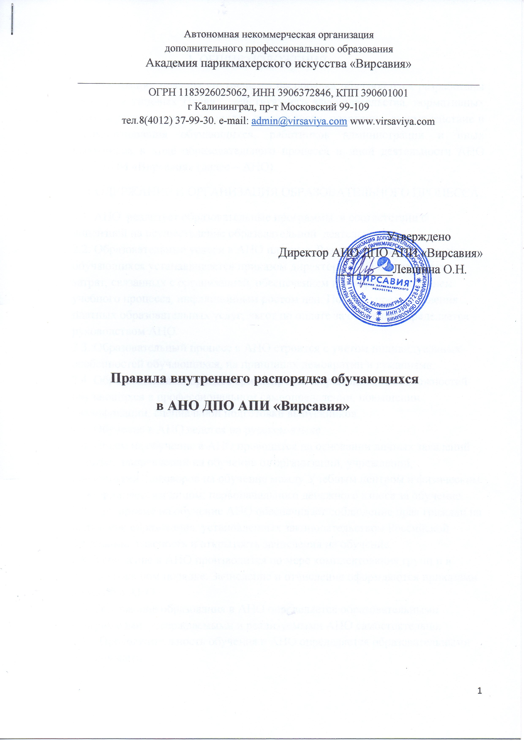
Автономная некоммерческая организация
дополнительного профессионального образования
Академия парикмахерского искусства «Вирсавия»
____________________________________________________________________________
ОГРН 1183926025062, ИНН 3906372846, КПП 390601001
г Калининград, пр-т Московский 99-109
тел.8(4012) 37-99-30. e-mail: admin@virsaviya.com www.virsaviya.com

Утверждено
Директор АНО ДПО АПИ «Вирсавия»
_________Левшина О.Н.

Правила внутреннего распорядка обучающихся
в АНО ДПО АПИ «Вирсавия»

1. ОБЩИЕ ПОЛОЖЕНИЯ.
1.1. Настоящие правила внутреннего распорядка обучающихся разработаны на основе типовых Правил, действующего законодательства, нормативных актов и регламентируют порядок деятельности, поведение, взаимодействие и взаимоотношения обучающихся, работников администрации и иных работников в ходе образовательного процесса и иной деятельности АНО ДПО АПИ «Вирсавия» (далее – АНО).
2. СОДЕРЖАНИЕ И ОРГАНИЗАЦИЯ ОБРАЗОВАТЕЛЬНОГО ПРОЦЕССА.
2.1. АНО реализует образовательные программы в соответствии с лицензией на осуществление образовательной деятельности.
2.2. Образовательные услуги в АНО платные. Размер оплаты, взимаемой с обучающихся устанавливается приказом директора АНО в зависимости от затрат, связанных с организацией, обеспечением и совершенствованием учебного процесса, инфляционным ростом цен. Порядок предоставления платных образовательных услуг, льгот по оплате за обучение определяется руководством АНО.
2.3. Образовательный процесс в АНО строится с учетом индивидуальных особенностей обучающихся, на принципах демократии и гуманизма.
2.4. Образовательный процесс ориентирован на расширение возможностей обучающихся в профессиональном самоопределении, повышении квалификации, специальной подготовки выпускников.
2.5. Обучение в АНО ведется на русском языке.
2.6. Прием на обучение в АНО проводится на основании личных заявлений граждан; направлений на обучение от организаций, учреждений, предприятий; договоров на обучение между Учебным центром и физическим или юридическим лицом; первоначального денежного взноса за обучение.
2.7. При приеме на обучение АНО обеспечивает соблюдение прав граждан на получение образования, установленных законодательством Российской Федерации, гласность и открытость зачисления на обучение.
2.8. Зачисление в АНО производится по мере комплектования групп и в индивидуальном порядке. Зачисление и отчисление оформляются приказами директора АНО.
2.9. Содержание образования в АНО определяется образовательными программами, утверждаемыми и реализуемыми АНО самостоятельно.
2.10. Продолжительность обучения в АНО определяется образовательными программами.
2.11. Освоение профессиональных образовательных программ может осуществляться в очной форме обучения.
2.12. Начало занятий и окончание обучения устанавливаются по мере комплектования учебных групп на срок, определенный образовательными программами и учебными планами.
2.13. Образовательный процесс включает теоретическое обучение, производственное обучение и производственную практику.
2.14. Время и место проведения занятий устанавливается расписанием, утверждаемым директором АНО.
2.15. В АНО устанавливаются следующие виды учебных занятий: лекция, семинар, практическое занятие, контрольная работа, консультация, самостоятельная работа, производственное обучение, производственная практика, стажировка, а также могут проводиться другие виды учебных занятий.
2.16. Производственное обучение осуществляется в собственных помещениях, оснащенных всеми необходимыми средствами.
2.17. Исходя из специфики АНО, учебные занятия могут проводиться с группами или подгруппами обучающихся меньшей численности, а также с отдельными обучающимися.
2.18. АНО самостоятельно в выборе оценок, формы, порядка, периодичности текущего контроля успеваемости и промежуточной аттестации, обеспечивающих получение обучающимися профессионального образования по профессии соответствующего уровня и квалификации.
2.19. Обучение в АНО заканчивается итоговой аттестацией обучающихся. Итоговая аттестация выпускников проводится в форме экзаменов согласно образовательным программам и учебным планам.
2.20. Итоговая аттестация выпускников в АНО является обязательной и осуществляется комиссией, состав которой формируется по каждой образовательной программе. Комиссия формируется из представителей администрации АНО, педагогических работников аттестуемой группы выпускников, при необходимости приглашаются специалисты объединений, предприятий, организаций. Комиссию возглавляет председатель - директор АНО.
2.21. Форма проведения итоговой аттестации устанавливается образовательной программой. Результаты итоговой аттестации оформляются протоколами.
2.22. К итоговой аттестации допускаются обучающиеся, имеющие положительные оценки по всем предметам учебного плана.
2.23. Выпускникам, успешно прошедшим итоговую аттестацию, выдается документ об образовании и (или) квалификации. Указанный документ заверяется печатью АНО.
Обучающийся имеет право на повторную сдачу экзаменов в порядке, установленном АНО, в случае их не сдачи, после дополнительной подготовки.
2.24 Обучающиеся могут быть отчислены за грубые и неоднократные нарушения Устава, в том числе: за неуспеваемость, за регулярные пропуски учебных занятий, за нарушение правил внутреннего распорядка для обучающихся. Отчисление обучающихся производится на основании приказа директора.
2.25. Обучающиеся могут быть отчислены по собственному желанию на основании личного заявления.

3. ПРАВА И ОБЯЗАННОСТИ ОБУЧАЮЩИХСЯ.

3.1. Обучающимся является лицо, зачисленное приказом АНО для обучения.
3.2. Обучающиеся в АНО имеют право на:
-обучение по индивидуальному учебному плану;
- свободный выбор формы получения дополнительного образования;
- бесплатное пользование информационными ресурсами и учебно-производственными помещениями АНО;
- свободное посещение мероприятий, не предусмотренных учебным планом;
- свободу совести, информации, свободное выражение собственных взглядов и убеждений, на уважение своего человеческого достоинства;
- обжаловать приказы и распоряжения администрации АНО в установленном законодательством РФ порядке.
3.3. Обучающиеся в АНО обязаны:
- выполнять Устав и правила внутреннего распорядка обучающихся;
- добросовестно учиться, систематически и глубоко овладевать профессиональным мастерством и знаниями;
- посещать занятия;
- не допускать задолженности по учебным дисциплинам;
- в порядке и сроки, предусмотренные договором, вносить плату за оказываемые услуги;
- уважать честь и достоинство других обучающихся и сотрудников;
- соблюдать учебную и производственную дисциплину, требования охраны труда;
- выполнять требования сотрудников АНО в части, отнесенной к компетенции этих сотрудников;
- не допускать повреждения имущества АНО.
3.4. В помещениях АНО запрещается:
- хождение в верхней одежде;
- громкие разговоры, шум;
- курение;
- распитие спиртных напитков, прием наркотических веществ;
- разговор с использованием нецензурных слов.
3.5. Принуждение обучающихся к вступлению в общественные организации (объединения), движения и партии, а также принудительное привлечение их к деятельности этих организаций и участию в агитационных кампаниях и политических акциях не допускается.

